附件4：
聊城大学网上办事大厅网站管理员、新媒体管理员、
网评员、舆情信息员变动申请流程说明
- 服务对象
校内各单位
- 流程概述
学校各职能部门或学院需要进行网站管理员、新媒体管理员、网评员、舆情信息员人员信息变动申请的，可通过数字聊大网上办事大厅提交变动备案服务申请，实现该项业务的线上办理。
- 办理流程
1.各单位网站管理员、新媒体管理员、网评员、舆情信息员替换人填写申请表。
2.单位负责人审批。
3.宣传部经办人审批。
- 流程图
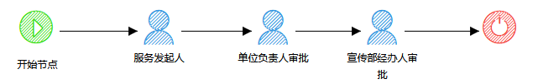
- 联系方式
宣传部 王凯，0635-8239057
- 制度依据
1.《聊城大学舆情管理实施办法（试行）》
2.《聊城大学网评员、舆情信息员管理考核办法》
3.《聊城大学网站建设与管理办法》
4.《聊城大学新媒体建设与管理办法》

